**ゆかたdeお仕事day**

**～ゆかたでお客様をおもてなし～**

第６６回浜松七夕ゆかたまつり

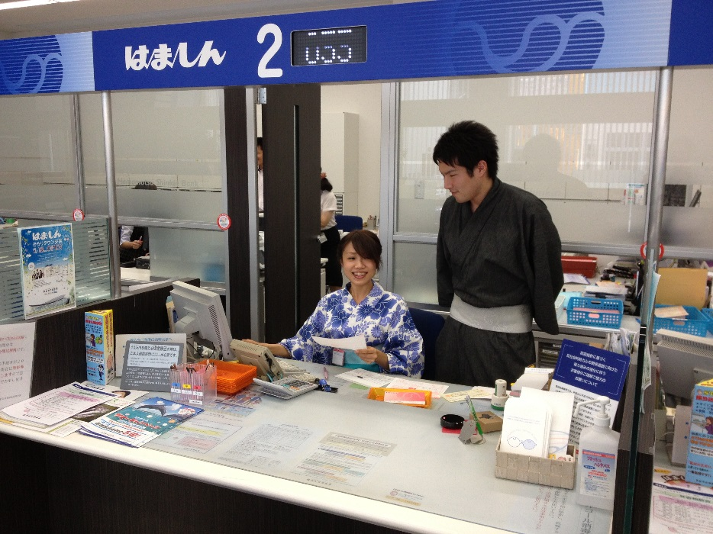

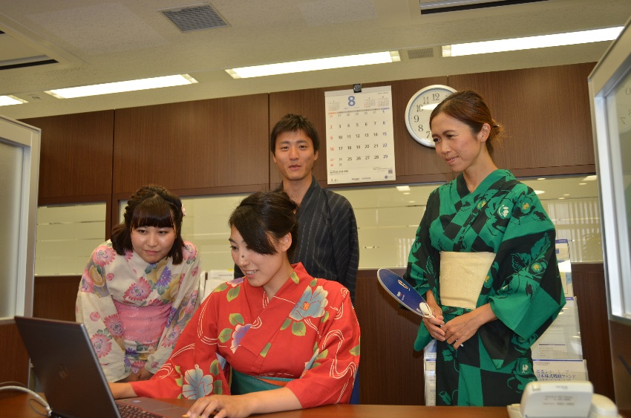

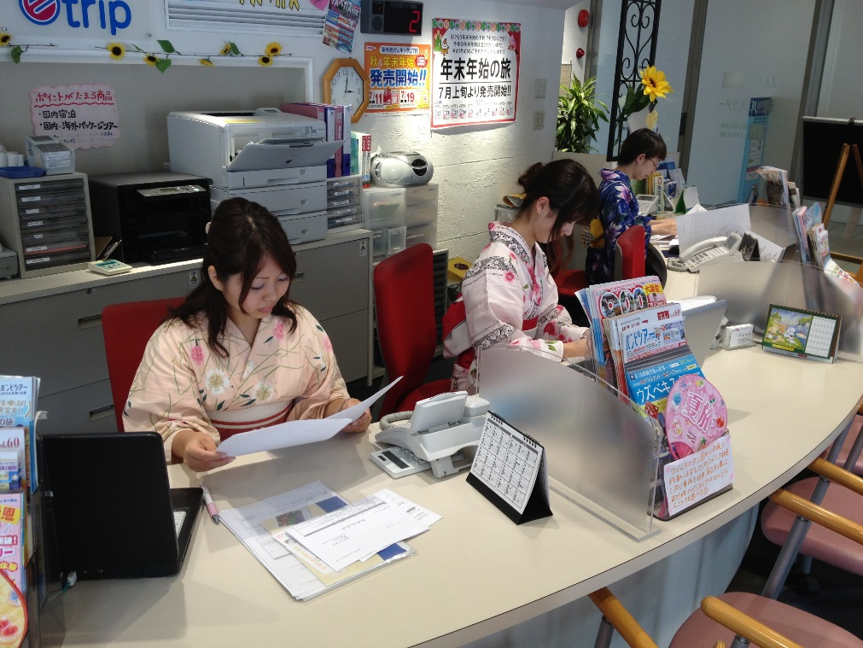

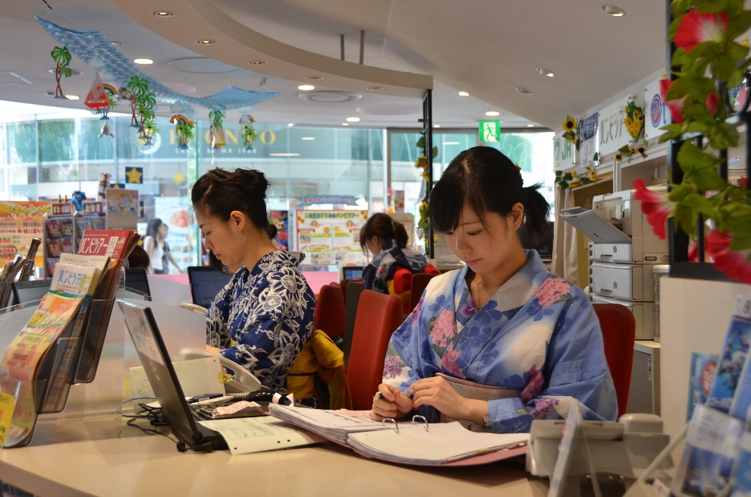

開催日：平成３０年８月３日（金）～９日（木）

**ゆかたdeお仕事dayとは・・・？？**

・来店されるお客様にゆかたでおもてなしをします。（できる範囲で結構です）

・まちなかを“ゆかた”で色鮮やかに彩ります。

・ご賛同いただける事業所の皆様は、別紙参加申込用紙にご記入の上、ＦＡＸをお送りください。

　　→各種マスコミにご案内いたします。取材等のご協力よろしくお願いいたします。

**8月３日（金）～５日（日）は、モール街で七夕飾りで彩られます！**

「ゆかたdeお仕事day」当日からモール街・鍛冶町通り・有楽街が七夕飾りで彩られます！

また、8月７日（火）～９日（木）は浜松バル【ほろ酔い祭り】が実施されます。

その他7月28（土）～8月26日（土）には浴衣特典つきの「くるくるチケット」使用期間となります。

**主　　催　 浜松七夕ゆかたまつり実行委員会（事務局：浜松商工会議所商業観光課）**

**連 絡 先　 〒432-8501　浜松市中区東伊場2-7-1　　E-mail：shogyo@hamamatsu-cci.or.jp**

**TEL：０５３－４５２－１１１４　FAX：０５３－４５９－３５３５**